Министерство науки и высшего образования Российской Федерации ФЕДЕРАЛЬНОЕ ГОСУДАРСТВЕННОЕ АВТОНОМНОЕ ОБРАЗОВАТЕЛЬНОЕ УЧРЕЖДЕНИЕ ВЫСШЕГО ОБРАЗОВАНИЯ

«Национальный исследовательский университет ИТМО»

(Университет ИТМО)

Факультет инфокоммуникационных технологий

Образовательная программа: Инфокоммуникационные системы

Направление подготовки: Прикладное программирование в инфокоммуникационных системах

ОТЧЕТ

по практическим работам

по дисциплине «Создание клиент-серверных приложений»

на тему «**Документ о концепциях и границах информационной системы каталога личных вещей**»

Выполнила: **студент группы К34211**

**Швалов Даниил Андреевич**

Проверила: к.т.н., **доцент**

**Войтюк Татьяна Евгеньевна**

Санкт-Петербург

2024

**СОДЕРЖАНИЕ**

ВВЕДЕНИЕ 3

1 БИЗНЕС-ТРЕБОВАНИЯ 5

1.1 Исходные данные 5

1.2 Возможности бизнеса 5

1.3 Бизнес-цели 13

1.4 Критерии успеха 13

1.5 Видение решения 14

1.6 Бизнес-риски 14

1.7 Предположения и зависимости 15

2 РАМКИ И ОГРАНИЧЕНИЯ ПРОЕКТА 16

2.1 Концептуальные границы проекта 16

2.2 Требования к продукту 16

2.3 Основные функции 18

2.4 Состав первого и последующих выпусков системы 19

2.5 Ограничения и исключения 20

3 БИЗНЕС-КОНТЕКСТ 21

3.1 Профили заинтересованных лиц 21

3.2 Архетип пользователя 23

3.3 Приоритеты проекта 25

3.4 Особенности развертывания 26

ЗАКЛЮЧЕНИЕ 28

СПИСОК ИСПОЛЬЗОВАННЫХ ИСТОЧНИКОВ 29

# ВВЕДЕНИЕ

У большинства людей существует достаточно обширный набор вещей, которые используются очень редко или используются сезонно. Примерами редко используемых вещей могут выступать семейные фотоальбомы, праздничная одежда или инструменты для домашнего ремонта, которые используется очень редко и только при необходимости. Примером сезонных вещей может быть зимняя одежда, которая не нужна в летнее время года. Такие вещи зачастую убирают в дальние части квартиры или дома, их не используют повседневно, а потому людям свойственно забывать, где находятся те или иные вещи.

В случае возникновения необходимости воспользоваться какой-то редко используемой или сезонной вещью, людям зачастую приходится потратить несколько десятков минут на их поиск. Бывают случаи, когда люди и вовсе не знают, есть ли у них та или иная вещь, из-за чего времени на поиск возможно несуществующего предмета уходит слишком много. Случается и обратная ситуация: люди покупают какую-то необходимую им вещь, думая, что ее у них нет, и вскоре обнаруживают, что они могли бы сэкономить деньги, зная, что покупать ничего не нужно.

Многим людям было бы удобно сохранять различную информацию о вещах (например, расположение, количество, цвет и т. п.) в некую систему, которая будет доступа с мобильных устройств. Подобная система сэкономит значительное время для поиска личных вещей.

**Целью** работы является составление документа о концепциях и границах информационной системы каталога личных вещей.

В соответствии с поставленной целью в данной работе решались следующие **задачи**:

1. Сформировать бизнес-требования, предъявляемые к проектируемой системе.
2. Определить рамки и ограничения проектируемой системы.
3. Описать бизнес-контекст для проектируемой системы.

**Структура работы** строилась в соответствии с поставленными задачами и состоит из введения, трех основных глав, заключения и списка использованной литературы. В первой главе описан анализ бизнес-требований, которые предъявляются к проектируемой системе. Во второй главе определяются рамки и ограничения проектируемой системы. В третьей главе описан бизнес-контекст, свойственный проектируемой системе.

# БИЗНЕС-ТРЕБОВАНИЯ

## Исходные данные

У большинства людей существует достаточно обширный набор вещей, которые используются очень редко или используются сезонно. Примерами редко используемых вещей могут выступать семейные фотоальбомы, праздничная одежда или инструменты для домашнего ремонта, которые используется очень редко и только при необходимости. Примером сезонных вещей может быть зимняя одежда, которая не нужна в летнее время года. Такие вещи зачастую убирают в дальние части квартиры или дома, их не используют повседневно, а потому людям свойственно забывать, где находятся те или иные вещи. Ситуацию также усугубляет тот факт, что подобных вещей может быть очень и очень много.

В случае возникновения необходимости воспользоваться какой-то редко используемой или сезонной вещью, людям зачастую приходится потратить несколько десятков минут на их поиск. Бывают случаи, когда люди и вовсе не знают, есть ли у них та или иная вещь, из-за чего времени на поиск возможно несуществующего предмета уходит слишком много. Случается и обратная ситуация: люди покупают какую-то необходимую им вещь, думая, что ее у них нет, и вскоре обнаруживают, что они могли бы сэкономить деньги, зная, что покупать ничего не нужно.

## Возможности бизнеса

Многим людям было бы удобно сохранять различную информацию о вещах (например, расположение, количество, цвет и т. п.) в некую систему, которая будет доступа с мобильных устройств. Подобная система сэкономит значительное время для поиска личных вещей.

Перед принятием решения о разработке собственной системы для решения данной проблемы были проанализированы уже существующие решения. Для анализа существующих решений были выбраны следующие популярные приложения и системы, а именно:

* Itemtopia;
* MyStuff2 Pro;
* Everspruce Home Inventory;
* HouseBook;
* Sortly.

Далее будут подробно рассмотрены возможности и недостатки данных решений.

**Itemtopia** — это приложение для мобильных операционных систем iOS и Android, которое позволяет пользователям упорядочивать и организовывать личные вещи, активы и другие элементы бытовой жизни. Оно распространяется по модели Freemium, т. е. у приложения есть бесплатная ограниченная версия и платная полноценная версия, доступная по подписке.

Данное приложение обладает следующим функционалом:

1. Создание и просмотр вещей.
2. Создание пользовательских категорий вещей с предопределенными списками свойства.
3. Группировка вещей с помощью коллекций (аналог системы меток).
4. Создание напоминаний о необходимости сделать то или иное действие, связанное с вещами.
5. Создание списков задач и заметок.
6. Создание отчётов о вещах.
7. Поиск вещей названию, описанию или категории.
8. Возможность совместного доступа.
9. Экспорт данных о вещах.

Данное приложение обладает следующими недостатками:

1. Сложный, запутанный и неинтуитивный интерфейс. Чтобы понять, как пользоваться приложением, необходимо посмотреть обучающие видео-ролики. Даже после них не всегда понятно, как правильно пользоваться системой.
2. Отсутствует возможность выполнять расширенный поиск и фильтрацию вещей. В приложении доступен только поиск по тексту. В случае, если система используется активно и в ней хранится информация о более чем сотни вещах, искать нужную вещь будет неудобно и непросто.
3. Поддерживаются только мобильные устройства на операционных системах iOS и Android. Существует ряд пользователей, которые предпочли бы пользоваться системой с настольного компьютера или ноутбука вместо мобильного устройства.

Таким образом, данное приложение обладает достаточным функционалом, но пользоваться им неудобно из-за неправильно спроектированного пользовательского интерфейса.

**MyStuff2 Pro** — это приложение для операционных систем iOS и macOS, которое предназначено для организации личных вещей. Оно распространяется по модели Freemium, т. е. у приложения есть бесплатная ограниченная версия и платные функции, которые докупаются разово отдельно.

Данное приложение обладает следующим функционалом:

1. Создание и просмотр вещей.
2. Создание пользовательских категорий вещей с предопределенными списками свойства.
3. Группировка вещей с помощью списков (аналог системы меток).
4. Поиск вещей названию, описанию или списку.
5. Импорт, экспорт и резервное копирование данных о вещах.

Данное приложение обладает следующими недостатками:

1. Сложный, запутанный и неинтуитивный интерфейс. Чтобы понять, как пользоваться системой, приходится потратить большое количество времени.
2. Отсутствует возможность выполнять расширенный поиск и фильтрацию вещей. В приложении доступен только поиск по тексту. В случае, если система используется активно и в ней хранится информация о более чем сотни вещах, искать нужную вещь будет неудобно и непросто.
3. Поддерживаются только устройства на операционных системах iOS и macOS. Существует много пользователей, использующих Android, Linux или Windows. Из-за этого ограничения они не могут получить доступ к системе.
4. Отсутствует возможность создания отчётов. В некоторых случаях существует необходимость получить агрегированную статистику о вещах. Данное приложение не имеет подобной функциональности.
5. Отсутствует возможность создания списка задач. Зачастую с вещами могут быть связаны какие-либо задачи, например, перенести из одного места в другое. Данное приложение не позволяет создавать подобные списки задач.
6. Отсутствует возможность совместного доступа. У пользователей может возникать использовать приложение совместно. Это особенно актуально для пользователей, у которых есть семья. Данное приложение не обладает такой функциональностью.

Таким образом, в данном приложении отсутствует часть функциональности, которая может быть критичной для многих пользователей. Также данное приложение сложно использовать из-за неудачно спроектированного пользовательского интерфейса. Еще одним критическим ограничением могут стать поддерживаемые операционные системы.

**Everspruce Home Inventory** — простое приложение для мобильной операционной системы iOS, которое позволяет систематизировать информацию о домашних вещах. Оно распространяется по модели Freemium, т. е. у приложения есть бесплатная ограниченная версия и платная полноценная версия, доступная по подписке.

Данное приложение обладает следующим функционалом:

1. Создание и просмотр вещей.
2. Группировка вещей с помощью меток.
3. Поиск вещей названию, описанию или меткам.
4. Импорт и экспорт данных о вещах.
5. Возможность совместного доступа.

Данное приложение обладает следующими недостатками:

1. Отсутствует возможность выполнять расширенный поиск и фильтрацию вещей. В приложении доступен только поиск по тексту или меткам. В случае, если система используется активно и в ней хранится информация о более чем сотни вещах, искать нужную вещь будет неудобно и непросто.
2. Поддерживаются только устройства на мобильных операционных системах iOS. Существует много пользователей, использующих Android, Linux, macOS или Windows. Из-за этого ограничения они не могут получить доступ к системе.
3. Отсутствует возможность создания отчётов. В некоторых случаях существует необходимость получить агрегированную статистику о вещах. Данное приложение не имеет подобной функциональности.
4. Отсутствует возможность создания списка задач. Зачастую с вещами могут быть связаны какие-либо задачи, например, перенести из одного места в другое. Данное приложение не позволяет создавать подобные списки задач.

Таким образом, данное приложение хоть и обладает понятным пользовательским интерфейсом, но отсутствие некоторых важных функций может стать проблемой для пользователей. Еще одним критическим ограничением могут стать поддерживаемые операционные системы.

**HouseBook** — это приложение для систематизации информации о вещах, которое поддерживает как мобильные операционные системы iOS и Android, предоставляя пользователям мобильное приложение, так и операционные системы Linux, macOS и Windows через веб-приложение.

Данное приложение обладает следующим функционалом:

1. Создание и просмотр вещей.
2. Группировка вещей с помощью меток.
3. Поиск вещей названию.
4. Возможность совместного доступа.

Данное приложение обладает следующими недостатками:

1. Неинтуитивный интерфейс веб-приложения. Чтобы понять, как пользоваться системой, приходится потратить большое количество времени. Интерфейс неудобный и непродуманный.
2. Отсутствует возможность выполнять расширенный поиск и фильтрацию вещей. В приложении доступен только поиск по тексту. В случае, если система используется активно и в ней хранится информация о более чем сотни вещах, искать нужную вещь будет неудобно и непросто.
3. Отсутствует возможность создания отчётов. В некоторых случаях существует необходимость получить агрегированную статистику о вещах. Данное приложение не имеет подобной функциональности.
4. Отсутствует возможность создания списка задач. Зачастую с вещами могут быть связаны какие-либо задачи, например, перенести из одного места в другое. Данное приложение не позволяет создавать подобные списки задач.
5. Отсутствует возможность импорта и экспорта данных о вещах. При необходимости перейти из одной системы в другую, пользователи могут столкнуться со сложностями перехода и предпочесть другую систему, поддерживающую импорт.

Таким образом, данное приложение хоть и поддерживает все основные операционные системы, однако в нем отсутствует множество важных функций.

**Sortly** — это система систематизации о вещах, которая может быть использована как для личных, так и для коммерческих целей. Она поддерживает все основные операционные системы: как мобильные, т. е. iOS и Android, так и настольные, т. е. Linux, macOS и Windows. Доступ к системе обеспечивается модели Freemium, т. е. у системы есть бесплатная ограниченная версия и платная полноценная версия, доступная по подписке.

Данное приложение обладает следующим функционалом:

1. Создание и просмотр вещей.
2. Группировка вещей с помощью меток.
3. Гибкий поиск и фильтрация по названиям, локациям, характеристикам.
4. Возможность создания автоматических уведомлений при изменении параметров вещей.
5. Создание напоминаний о необходимости сделать то или иное действие, связанное с вещами.
6. Импорт данных о вещах.
7. Создание отчётов о вещах.
8. Возможность совместного доступа.

Данное приложение обладает следующими недостатками:

1. Отсутствует возможность создания списка задач. Зачастую с вещами могут быть связаны какие-либо задачи, например, перенести из одного места в другое. Данное приложение не позволяет создавать подобные списки задач.
2. Высокая стоимость подписки. Размер стоимости подписки в десятки раз превышает размер подписки у конкуретнов.
3. Подписку невозможно оплатить из России.

Таким образом, данное приложение хоть и поддерживает все основные операционные системы, а также обладает богатым функционалом, однако использовать его из России не получится у большинства пользователей из-за невозможности оплаты. Без подписки система обладает весьма ограниченным функционалом.

На основе вышеописанного анализа существующих решений была составлена сравнительная таблица. Она представлена в таблице 1.

Таблица 1 — Сравнительная таблица существующих решений

|  |  |  |  |  |  |  |
| --- | --- | --- | --- | --- | --- | --- |
| **Название приложе-ния** | **Система меток** | **Список задач** | **Поиск** | **Создание отчётов** | **Поддер-живаемые устройства** | **Импорт и экспорт** |
| Itemtopia | + | + | По названиям, локациям, меткам | + | iOS, Android | Экспорт |
| MyStuff2 Pro | + | + | По названиям, локациям, меткам | − | MacOS, iOS | + |
| Everspruce Home Inventory | + | − | По названиям, локациям, меткам | − | iOS | + |
| HouseBook | + | − | По названиям | − | Windows, Linux, macOS, iOS, Android | − |
| Sortly | + | − | По названиям, локациям, меткам. Фильтрация | + | Windows, Linux, macOS, iOS, Android | Импорт |

Исходя из анализа, приведенного выше, можно сделать вывод, что существующие системы не способны удовлетворить большинство потребностей пользователей. По этой причине было принято решение разработать собственную систему каталога личных вещей.

Таким образом, разрабатываемая система будет предоставлять пользователям следующую функциональность:

1. Добавление информации о вещах: название, описание, расположение, количество, метки и другие характеристики.
2. Поиск и фильтрация вещей по различным параметрам: по названию, описанию, меткам и другим характеристикам.
3. Ведение списка задач, связанных с вещами.
4. Формирование отчётов с агрегированной информацией и статистикой о вещах.
5. Возможность совместного доступа к просмотру и редактированию вещей.
6. Доступ к системе через веб-браузер на смартфоне, мобильное приложение на смартфоне или через веб-браузер на настольном компьютере.
7. Импорт и экспорт данных о вещах.

## Бизнес-цели

Для разрабатываемой системы были выделены следующие бизнес-цели:

1. Уменьшить время поиска личных вещей на 75% в течение 1 месяца.
2. Освоить 5% процентов рынка систем каталогов личных вещей за 6 месяцев.
3. Достигнуть положительного потока денежных средств в течение 12 месяцев.

## Критерии успеха

Для оценки успешности разрабатываемой системы будут использоваться следующие критерии:

1. Реализовать все ключевые функции системы. В качестве ключевых функций системы можно выделить следующие:
   * создание и просмотр информации о вещах;
   * поиск и фильтрация вещей по названию, описанию, меткам и другим характеристикам;
   * формирование отчётов о вещах.
2. Завершение разработки системы и ввод системы в эксплуатацию в запланированные сроки.
3. По окончании разработки система соответствует стандартам качества, не имеет критических недоработок и может использоваться без возникновения заметных проблем.
4. Количество активных пользователей системы соответствует ожиданиям.
5. Не менее 75% пользователей оставляет позитивную обратную связь по работе с системой.

## Видение решения

**Для** пользователей, у которых есть потребность в систематизации информации о личных вещах, **данная** система каталога личных вещей **является** информационной системой, которая обеспечит единый способ организации информации о вещах. Система позволит сохранять, и систематизировать информацию о вещах (их название, количество, местоположение и т. п.), также выполнять различные запросы поиска и фильтрации по сохраненным вещам. **В отличие от** существующих решений, предоставляющих только базовый функционал систематизации и поиска вещей (например, поиск только по названию или описанию), **наш продукт** предоставит пользователям возможность искать и составлять различные отчёты о вещах по различным факторам, в т. ч. с помощью системы меток, а также позволит нескольким пользователям работать в совместном режиме.

## Бизнес-риски

При разработке системы учитываются следующие бизнес-риски:

1. Потеря конкурентных преимуществ. Одновременно с разрабатываемой системой на рынок может выйти конкурирующий продукт, обладающий гораздо лучшими потребительскими свойствами. Это может привести к падению количества пользователей системы (вероятность — 0,3, ущерб — 10).
2. Недостаточное финансирование проекта. В ходе реализации системы может получится так, что средств, выделенных на проект изначально, будет недостаточно. Из-за этого могут увеличиться сроки выполнения проекта, а также ухудшиться качество системы (вероятность — 0,4, ущерб — 5).
3. Превышение запланированных сроков реализации проекта. На реализацию системы может уйти больше времени, чем было запланировано изначально (вероятность — 0,8, ущерб — 8).
4. Дефицит необходимых специалистов. В ходе реализации системы может происходить нехватка различных специалистов. Это может привести к увеличению срока реализации системы (вероятность — 0,5, ущерб — 6).
5. Изменение требований, предъявляемых к системе. При реализации системы могут появится изменения в первоначальных требованиях. Это может привести к увеличению срока реализации и необходимого бюджета проекта (вероятность — 0,6, ущерб — 9).

## Предположения и зависимости

Для разрабатываемой системы справедливы следующие предположения:

1. Число вещей, информацию о которых сохраняет пользователь, может достигать сотен или тысяч единиц.
2. У разных пользователей могут быть разные подходы к структурированию и поиску вещей. Например, одни пользователи могут активно использовать метки и различные характеристики, а другие пользователи — только названия и описания.
3. Пользователи системы могут быть носителями различных языков, например, русского, английского, китайского или испанского.

У разрабатываемой системы существуют следующие зависимости:

1. Для работы с системой требуется устойчивое подключение к сети Интернет.
2. Для работы с системой может потребоваться установить веб-браузер, который поддерживается разрабатываемой системой.

# РАМКИ И ОГРАНИЧЕНИЯ ПРОЕКТА

## Концептуальные границы проекта

Система каталога личных вещей — это новая система, которая автоматизирует процесс систематизации информации личных вещей. Контекстная диаграмма на рисунке 1 показывает основные функциональные элементы, с которыми работает пользователь в системе. Предполагается выпустить несколько версий системы, чтобы в конечном итоге получить многофункциональную систему каталога личных вещей, работающую через Интернет.

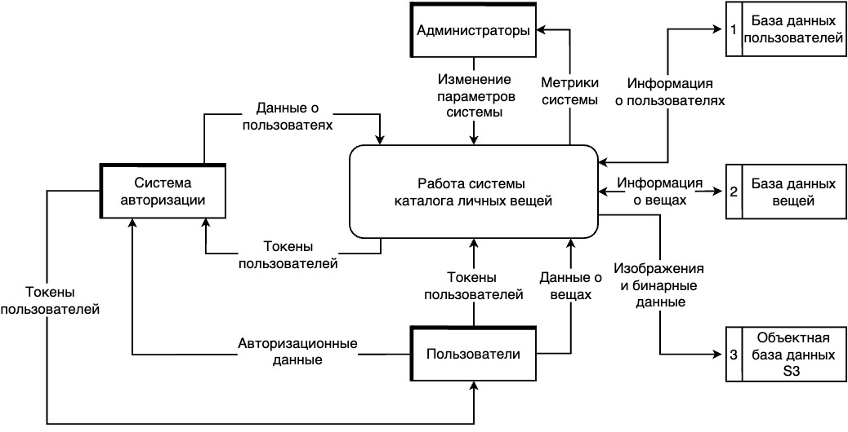

Рисунок 1 — Контекстная схема информационной системы

## Требования к продукту

Бизнес требования:

1. Уменьшение времени поиска личных вещей пользователями на 75% в течение 1 месяца использования системы.
2. Автоматизация всех процессов систематизации информации о личных вещах пользователей.

Пользовательские требования:

1. Добавление информации о вещах.
2. Просмотр информации о вещах.
3. Изменение информации о вещах.
4. Перемещение информации о вещах.
5. Удаление информации о вещах.
6. Систематизация вещей с помощью меток.
7. Возможность поделиться информацией о вещах с другими пользователями.
8. Формирование отчётов и агрегированной статистики о вещах.

Функциональные требования:

1. **Регистрация пользователей**. Система должна предоставлять возможность пользователям регистрироваться, вводя свои данные, такие как имя пользователя, адрес электронной почты и пароль. Это позволяет создать учетную запись и получить доступ к персонализированным функциям системы.
2. **Авторизация и аутентификация**. Система должна проверять учетные данные пользователей при входе и предоставлять доступ только авторизованным пользователям. Это обеспечивает безопасность и конфиденциальность данных пользователей.
3. **Управление вещами**. Система должна позволять пользователям создавать, изменять и удалять информацию о вещах. Вещи могут находится как в локации, так и быть вложены в пространство. У пользователей должна быть возможность указывать подробную информацию о вещах, такую как название, описание, количество. Также у пользователя должна быть возможность добавлять метки вещам.
4. **Поиск и фильтрация вещей**. Система должна предоставлять возможность поиска вещей по различным критериям, таким как название, описание или метки. Это помогает пользователям быстро находить нужные им вещи.
5. **Возможность совместного использования**. Система должна предоставлять возможность добавлять, изменять и удалять пространства и вещи в определенной локации нескольким пользователям одновременно. Таким образом, система должна поддерживать возможность делиться локацией с другими пользователями.
6. **Генерация отчётов**. Система должна предоставлять возможность генерации различных отчетов, таких как отчеты о количестве тех или иных типов предметов. Это помогает пользователю анализировать данные и принимать решения насчет личных вещей.

## Основные функции

В разрабатываемой системе будут присутствовать следующие функциональные возможности:

1. Добавление информации о вещах: название, описание, расположение, количество, метки и другие характеристики.
2. Поиск и фильтрация вещей по различным параметрам: по названию, описанию, меткам и другим характеристикам.
3. Ведение списка задач, связанных с вещами.
4. Формирование отчётов о вещах.
5. Возможность совместного доступа.
6. Доступ к системе через веб-браузер на смартфоне, мобильное приложение на смартфоне или через веб-браузер на настольном компьютере.
7. Импорт и экспорт данных о вещах.

На рисунке 2 приведена диаграмма дерева функций системы.

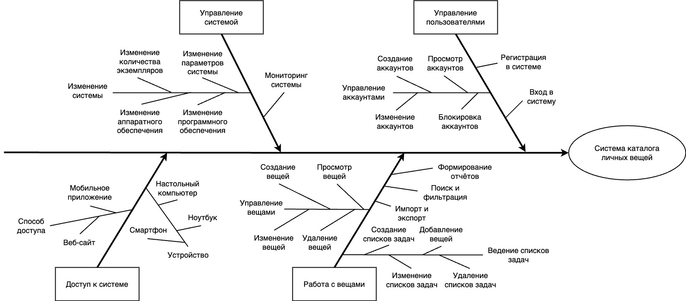Рисунок 2 — Дерево функций системы каталога личных вещей

## Состав первого и последующих выпусков системы

На данный момент планируется выпустить как минимум три версии системы. В таблице 2 приведен состав первого и последующих выпусков системы.

Таблица 2 — Состав выпусков системы

|  |  |  |  |
| --- | --- | --- | --- |
| **Функция** | **Выпуск 1.0** | **Выпуск 2.0** | **Выпуск 3.0** |
| 1. Добавление информации о вещах | Реализована полностью |  |  |
| 2. Поиск и фильтрация вещей | Поиск и фильтрация по названию, описанию и меткам | Поиск и фильтрация по характеристикам вещей |  |
| 3. Список дел | Не реализована | Реализована полностью |  |
| 4. Формирование отчётов о вещах | Не реализована | Формирование отчетов о количестве, состоянии, характеристиках вещей | Формирование отчётов об использовании вещей |
| 5. Совместный доступ | Не реализована | Реализована полностью |  |
| 6. Доступ к системе | Доступ через веб-браузер со смартфона | Доступ через веб-браузер с настольного компьюетра | Доступ через приложения для смартфонов на iOS и Android |
| 7. Импорт и экспорт данных о вещах | Не реализована | Не реализована | Реализована полностью |

## Ограничения и исключения

Для разрабатываемой системы были определены следующие ограничения и исключения:

1. Система будет поддерживать только работу на русском и английском языках.
2. Система не будет поддерживать режим работы для людей с ограниченными возможностями.
3. При работе в режиме совместного доступа к системе может обращаться не более 10 пользователей одновременно.

# БИЗНЕС-КОНТЕКСТ

## Профили заинтересованных лиц

Для разрабатываемой системы были определены следующие профили заинтересованных лиц:

* конечный пользователь;
* разработчики;
* системные администраторы;
* менеджер продукта.

Для данных заинтересованных лиц был проведен анализ их ценностей, отношения, интересов, ограничений и влияния. Результаты анализа представлены в таблице 3.

Таблица 3 — Профили заинтересованных лиц

|  |  |  |  |  |  |  |
| --- | --- | --- | --- | --- | --- | --- |
| **Заинтере-сованное лицо** | **Основная ценность** | **Отношение** | **Основные интересы** | **Ограничения** | **Влияние** | **Интерес** |
| Конечные пользова-тели | Уменьшение временных затрат на поиск и системати-зацию ин-формации о вещах | Большой энтузиазм | Простота использова-ния, надеж-ность, воз-можность подстроить работу сис-темы под себя | Необходи-мость доступа к сети Интернет, требуется мобильное устройство или настольный компьютер | 8 | 8 |
| Разработ-чики | Качествен-ная реализа-ция системы, получение опыта | Ответствен-ное отноше-ние ко всем этапам разработки системы | Завершение проекта в установлен-ные сроки | Ограничен-ные ресурсы (время, бюджет) | 5 | 7 |
| Системные админи-страторы | Отсутствие какой-либо выгоды; необходи-мость под-держки сис-темы | Не особо счастливы, поскольку придется поддержи-вать еще одну систему | Простота поддержки системы, стабиль-ность сис-темы | Еще не выделено ресурсов на поддержку системы | 3 | 2 |
| Менеджер проекта | Извлечение прибыли | Сильная поддержка вплоть до выпуска 3.9, в зависи-мости от результатов предыду-щих выпус-ков | Извлечение прибыли | Не определены | 10 | 4 |

В соответствии с таблицей 3 была составлена матрица анализа заинтересованных лиц. Она представлена на рисунке 3.

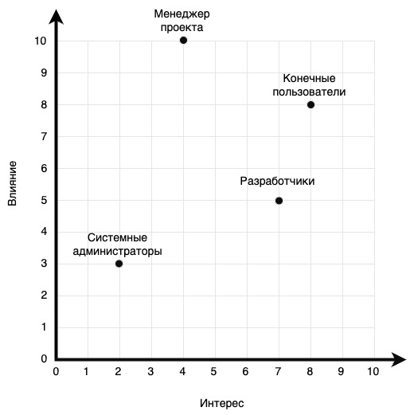Рисунок 3 — Матрица анализа заинтересованных лиц

Как можно понять из рисунка 3, основным заинтересованным лицом для разрабатываемой системы можно считать конечных пользователей.

## Архетип пользователя

Для ранее определенного основного заинтересованного лица был составлен портрет пользователя. Он представлен в таблице 4.

Таблица 4 — Портрет основного заинтересованного лица

|  |  |
| --- | --- |
| **Характеристика** | **Архетип** |
| Возраст | 20-30 лет |
| Пол | Мужской/женский |
| Семейное положение, количество детей | Не женат/не замужем, детей нет |
| Место проживания | Город с населением от 500 тыс. человек |
| Образование | Среднее или высшее образование |
| Профессия | Штатный сотрудник в небольшой компании |
| Доход | 80 000-120 000 рублей |
| Уровень жизни | Средний уровень жизни, живет в съемной квартире, может позволить себе дорогие покупки несколько раз в год |
| Желания | Хочет тратить как можно меньше времени на поиск вещей |
| Проблемы | Постоянно забывает, где что лежит, тратит много времени на поиск вещей |

Для разрабатываемой системы основным архетипом пользователей является «Правитель». Данная система разрабатывается для тех, кто:

* стремится структурировать и навести порядок во всем, что его окружает;
* постоянно разрабатывает стратегии и придумывает, как лучше организовать свою деятельность;
* любит держать все под контролем.

## Приоритеты проекта

В таблице 4 приведены приоритеты проекта, соответствующие разрабатываемой системе.

Таблица 5 — Приоритеты проекта

|  |  |  |  |
| --- | --- | --- | --- |
| **Область** | **Ограничения** | **Движущая сила** | **Степень свободы** |
| Функции | Все функции, запланированные на выпуск 1.0, должны быть полностью реализованы |  |  |
| Качество | 95% пользовательских проверочных тестов должны быть выполнены; все тесты на защищенность должны быть выполнены |  |  |
| Сроки |  |  | По плану выпуск 1.0 должен быть доступен к концу II квартала следующего года, допустима задержка до 2 недель |
| Расходы |  |  | Для проекта бюджет не предусмотрен |
| Персонал |  | Планируемый состав команды: менеджер, фронтенд-разработчик, бэкенд-разработчик, дизайнер (в одном лице) |  |

## Особенности развертывания

В рамках выпуска 1.0 необходимо разработать веб-приложение для смартфонов, доступ к которым будет осуществляться с помощью веб-браузеров. В выпуске 2.0 необходимо также поддержать возможность доступа к системе с помощью настольных компьютеров через веб-браузер. В рамках выпуска 3.0 должны быть разработаны приложения для смартфонов под управлением iOS и Android, с помощью которых будет осуществляться взаимодействие с системой. Во всех трех выпусках предполагается, что у пользователя есть возможность подключения к сети Интернет.

Для обучения пользователей работе с системой необходимо сформировать текстовые и видео-материалы, демонстрирующие основные функциональные возможности и способы работы с системой.

Система будет развернута в облачной платформе Yandex Cloud — облачной платформе от компании «Яндекс». Благодаря использованию данной облачной платформы будет возможно просто и быстро интегрировать различные системы между собой. Также будет возможность моментально увеличивать или уменьшать количество мощностей, выделяемых системе, в случае повышения или снижения нагрузки на систему.

Далее приведено описание подсистем, которые будут использоваться при развертывании системы:

* система оркестровки контейнеризированных приложений Kubernetes — для развертывания приложения;
* система развёртывания и управления приложениями в средах с поддержкой контейнеризации Docker — в качестве среды исполнения контейнеров;
* дистрибутив Ubuntu, основанный на операционной системе GNU/Linux — в качестве среды исполнения приложений;
* объектное хранилище S3 Yandex Object Storage — для хранения бинарных данных;
* сервис управляемых баз данных PostgreSQL Yandex Managed Service for PostgreSQL — для хранения всех остальных данных.

К разрабатываемой системе предъявляются следующие требования по производительности, надежности и целостности:

1. Разрабатываемая система должна иметь возможность обслуживать вплоть до 1000 одновременных запросов в секунду.
2. После развертывания система должна быть доступна как минимум 99.9% времени. Таким образом, за год система может быть недоступна не более чем 9 часов.
3. В случае недоступности системы все данные пользователей не должны быть повреждены и должны быть актуальны на последний момент стабильной работы системы.

Для повышения производительности системы предполагается использовать высокоэффективные технологии, в т. ч. многопоточные и асинхронные программы. Для повышения стабильности системы предполагается использовать различные контуры для тестирования и развертывания приложения, а также различные методики, такие как A/B тестирование и канареечное тестирование. Для повышения целостности системы предполагается использовать резервное копирование данных, хранимых в системе.

# ЗАКЛЮЧЕНИЕ

В ходе выполнения данной работы были сформированы бизнес-требования, определены рамки и ограничения, а также описан бизнес-контекст для проектируемой системы. Таким образом, в данной работе был сформирован документ о концепциях и границах информационной системы каталога личных вещей.

Задачи, определенные в начале работы, были выполнены в полном объеме, цель достигнута.

# СПИСОК ИСПОЛЬЗОВАННЫХ ИСТОЧНИКОВ

1. Практическая работа №2. «Документ о концепции и границах проекта» [Электронный ресурс]. — 2024 — URL: https://lms.itmo.ru/mod/assign/view.php?id=6743 (дата обращения 16.11.2024).
2. Практическая работа №3. «Документ о концепции и границах проекта» [Электронный ресурс]. — 2024 — URL: https://lms.itmo.ru/mod/assign/view.php?id=7721 (дата обращения 16.11.2024).
3. Практическая работа №4. Итоговый «Документ о концепции и границах проекта» [Электронный ресурс]. — 2024 — URL: https://lms.itmo.ru/mod/assign/view.php?id=8873 (дата обращения 16.11.2024).
4. Лекция 1. Создание клиент-серверных приложений [Электронный ресурс]. — 2024 — URL: https://lms.itmo.ru/mod/resource/view.php?id=6744 (дата обращения 16.11.2024).
5. Лекция 2. Архитектура клиент-сервер [Электронный ресурс]. — 2024 — URL: https://lms.itmo.ru/mod/resource/view.php?id=6739 (дата обращения 16.11.2024).
6. Лекция 3. Разработка требований к программному обеспечению [Электронный ресурс]. — 2024 — URL: https://lms.itmo.ru/mod/resource/ view.php?id=6742 (дата обращения 16.11.2024).
7. Лекция 4. Разработка требований к программному обеспечению [Электронный ресурс]. — 2024 — URL: https://lms.itmo.ru/mod/resource/ view.php?id=7722 (дата обращения 16.11.2024).